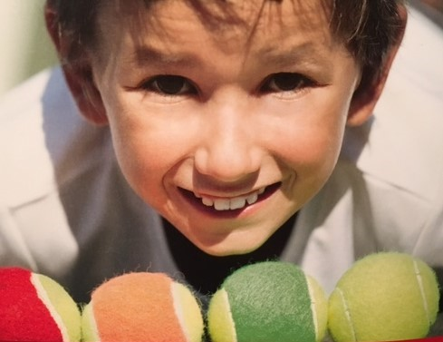
Jahresbericht des Juniorentrainers 2021 TC Spreitenbach
Trotz Covid liessen wir uns betreffend Juniorentraining nicht entmutigen. Anfang Januar 2021 starteten wir mit 39 Junioren ohne Unterbruch betreffend Covid mit dem Juniorentraining mit der nötigen Sorgfalt. Mitte 2021 hatten wir wie immer einige Austritte zu verzeichnen. Austritte von Junioren ist mitte Jahr normal. Das Freizeitangebot für Junge ist immens. Somit haben wir das Training nach den Sommerferien mit 30 Junioren ( 18 Girls und 12 Boys ) am Mittwoch und 4 Juniorinnen am Freitag fortgesetzt.
Jahrgänge der teilnehmenden Junioren am Juniorentraining des TCS:
2013 2 Junioren / 2012 2 Junioren / 2011 5 Junioren / 2010 12 Junioren / 2009 2 Junioren / 2008 4 Junioren / 2007 2 Junioren / 2006 2 Junioren / 2005 3 Junioren.
Interclub Damen aktiv 2. Liga sorgt für Freude im TCS. Unsere Girls , Alter 12 -15 Jahre alt bodigten im Interclub in der 2.Liga aktiv alle Gegnerinnen mit hervorragendem Tennis. Sie gewannen alle Partien und standen Ende Interclub 2021 an erster Stelle. Für den Aufstieg in die 1. Liga durften unsere Girls im August 2021 den TC Frick zu Hause empfangen. Nach hart umkämpften Partien gewannen sie alle 4 Einzel und mussten die Doppel nicht mehr spielen. Damit ist der Aufstieg in die 1. Liga für 2022 Wirklichkeit geworden. Bravo Girls. Herzliche Gratulation zum Aufstieg.
Herbstspass mit Schule Spreitenbach bei uns im TCS am Tennis schnuppern. Am Mittwoch 6. Oktober 2021 führte unser Juniorentrainer Walter Tanner in den Herbstferien wieder mit 14 Kindern der Schule Spreitenbach den originellen Herbstspass in der Tennishalle des TCS durch. Es hat allen Kindern viel Spass gemacht, das Tennisspiel näher kennenzulernen
Nach 19 Jahren als Juniorentrainer des TCS werde ich das Juniorentraining per Ende Juni 2022 in jüngere Hände übergeben. Mein Nachfolger heisst Ibro Fetov und ist einerseits dipl.Tennislehrer und hat als Wettkampftrainer B das zweithöchste Diplom als Tennistrainer. Ibro geniesst als Tennistrainer in der Schweiz einen ausgezeichneten Namen und seine beste Klassierung war N3 37 als Turnierspieler. Ich wünsche Ibro viel Glück und Erfolg als Junioren- und Clubtrainer des TC Spreitenbach.
Spreitenbach, Mai 2022 Walter Tanner Juniorentrainer TCS

